TECHNOLOGIE MBOT V2

Voici un aperçu de mes composants

Le cerveau du robot est le CyberPi.

Le CyberPi est un mini-ordinateur (microcontrôleur), il est lui-même équipé de capteurs et d’actionneur. Il peut être programmé en Scratch et en Python.

Complète les spécifications du CyberPI essaye de traduire en Français.

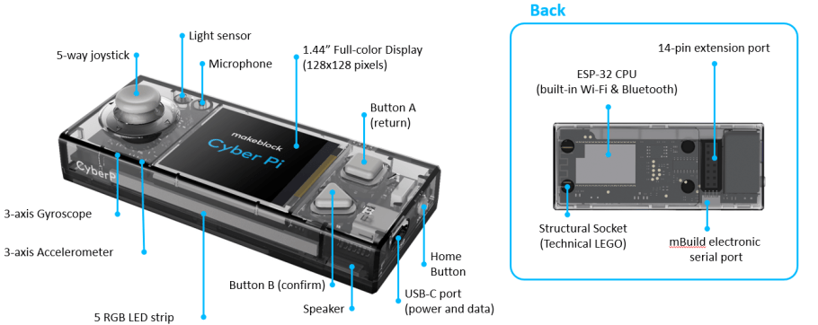

Quelle est la résolution de l’écran : ___________ x ___________

Le CyberPi est-il équipé du wifi ? oui / non

Bluetooth ? oui / non

Après avoir lu la définition de capteur/actionneur souligne en vert les capteurs, en rouge les actionneurs sur la feuille.